«Утренняя зарядка – гарантия хорошего дня и крепкого здоровья»
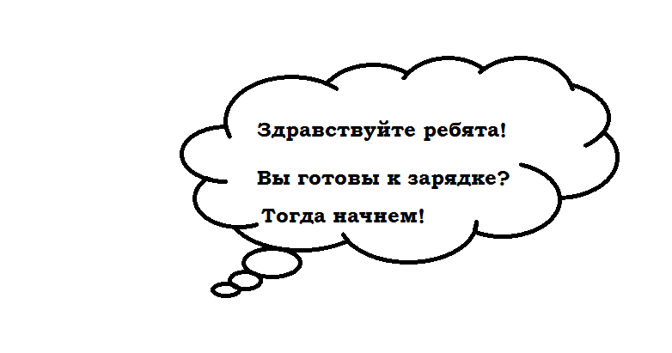

Выполни упражнения вместе с нами!
1

2

3

4

5

Также можете воспользоваться данным комплексом
Комплекс упражнений
Разомните шею:
-выполните наклоны вправо-влево, вверх-вниз;
-медленно вращайте головой в одну сторону, затем в другую.
Переходите к рукам и плечам:
-высоко поднимайте, а затем опускайте плечи;
-сделайте вращательные движения вытянутыми руками, рисуя круги;
-согните руки в локтях и несколько раз резко отведите их назад, а затем, выпрямив, вперед;
-выполните вращения кистями рук.
Разогрейте туловище:
-поставив ноги на ширину плеч, плавно наклоняйтесь вперед, стремясь коснуться ладонями пола;
-положив руки на пояс, выполните вращения тазом;
-положив одну руку на поясницу, а вторую подняв высоко над головой, выполняйте наклоны вбок.
Разомните ноги:
-выполните подъемы на носки, напрягая мышцы;
-приседайте, стараясь не отрывать пяток от пола.

